实验1（1）：8421检测

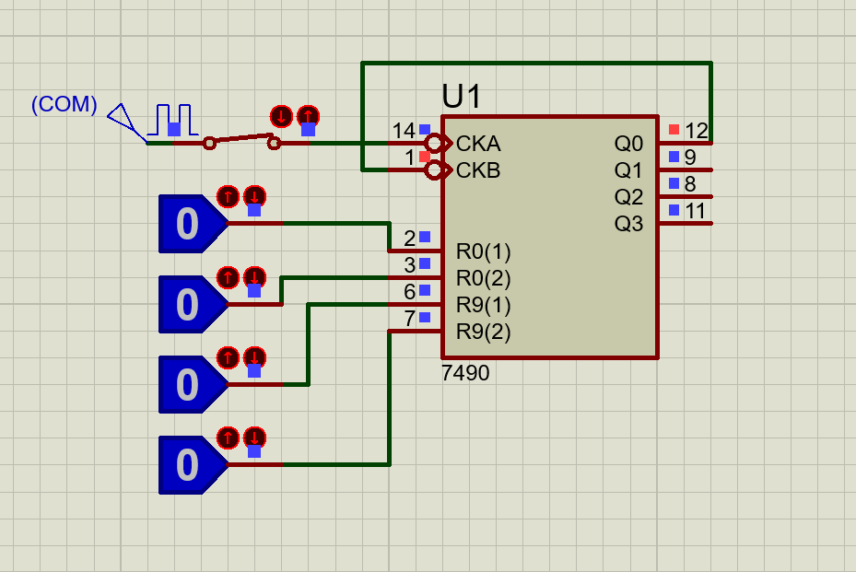

实验1（2）：5421检测

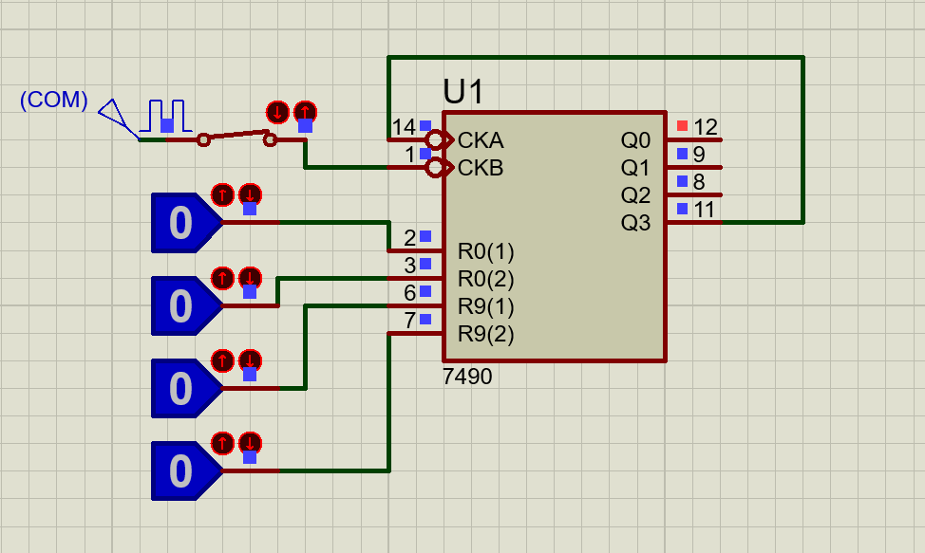

实验2（1）：8421改为六进制

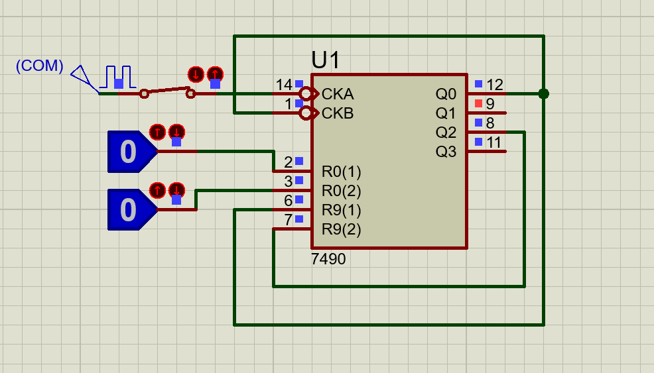

实验2（2）：5421改为七进制

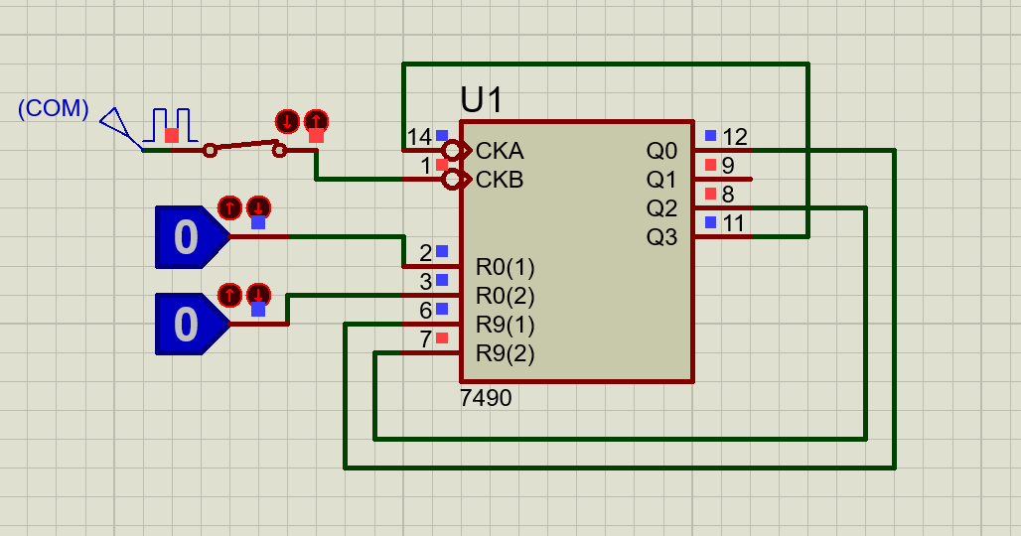

实验3：十进制电路

（1）未锁存：

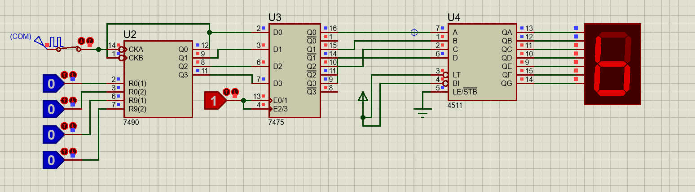

（2）锁存：

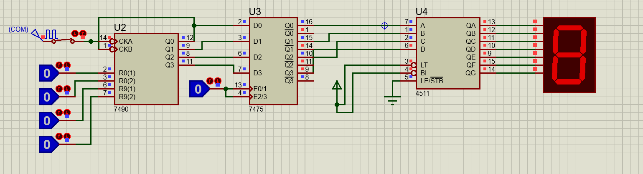

实验4：分频

一个周期内：CP：10个下降沿

8421：

QD:1个下降沿：9-&gt;0；10/1=10分频

QC:1个下降沿：7-&gt;8；10/1=10分频

QB:2个下降沿：3-&gt;4，7-&gt;8；10/2=5分频

QA:5个下降沿：1-&gt;2，3-&gt;4，5-&gt;6，7-&gt;8，9-&gt;0；10/5=2分频

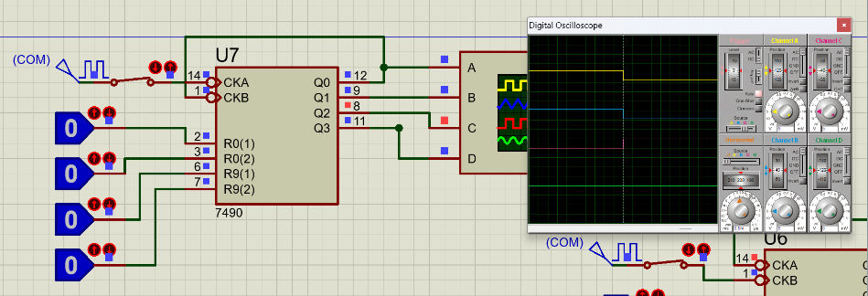

5421：

QA:1个下降沿：9-&gt;0；10/1=10分频

QD:2个下降沿：4-&gt;5，9-&gt;0；10/2=5分频

QC:2个下降沿：3-&gt;4，8-&gt;9；10/2=5分频

QB:4个下降沿：1-&gt;2，3-&gt;4，6-&gt;7，8-&gt;9；10/4=2.5分频

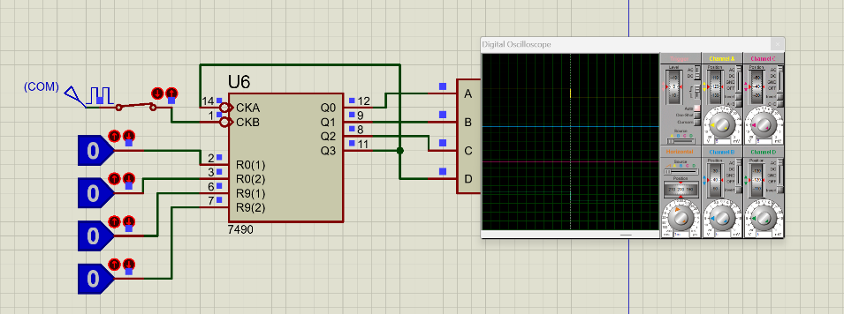

不同之处：占空比不同

实验5：74193测试

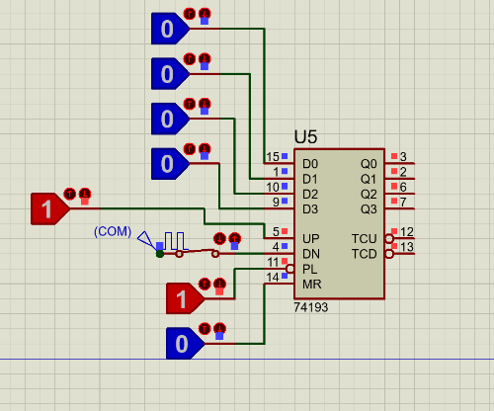

实验6（选做）：十二进制减法计数器

